**常州市新北区新桥街道中心幼儿园——新龙中一班**

**2024.3.19**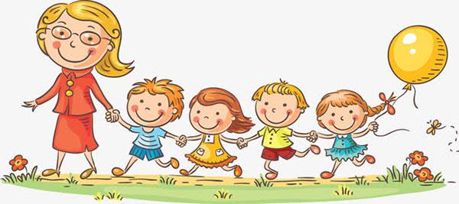

**第一篇章**

**来 园 篇**

今日来园幼儿29人，0人请假。

|  |  |  |
| --- | --- | --- |
| **C:/Users/Administrator/Desktop/新建文件夹/IMG_4106.JPGIMG_4106** | **C:/Users/Administrator/Desktop/新建文件夹/IMG_4107.JPGIMG_4107** | **C:/Users/Administrator/Desktop/新建文件夹/IMG_4108.JPGIMG_4108** |

**★第二篇章**

** 集 体 活 动 篇 **

现在的孩子大多都是独生子女，由于家长的溺爱使他们“自我为中心”性格明显展露，当需求得不到满足时，经常会大哭大闹，不会调节自己的心情，不懂得如何让自己快乐，更不懂得保持良好情绪的重要性。因此，我们抓住这个契机开展本次活动，通过欣赏音乐和故事让孩子感受情绪的变化，并理解良好的情绪有益于身心健康。

|  |  |  |
| --- | --- | --- |
| **C:/Users/Administrator/Desktop/新建文件夹/IMG_4165.JPGIMG_4165** | **C:/Users/Administrator/Desktop/新建文件夹/IMG_4166.JPGIMG_4166** | **C:/Users/Administrator/Desktop/新建文件夹/IMG_4167.JPGIMG_4167** |
| **C:/Users/Administrator/Desktop/新建文件夹/IMG_4168.JPGIMG_4168** | **C:/Users/Administrator/Desktop/新建文件夹/IMG_4169.JPGIMG_4169** | **C:/Users/Administrator/Desktop/新建文件夹/IMG_4170.JPGIMG_4170** |

**★第三篇章**

** 户外运动篇 **

|  |  |  |
| --- | --- | --- |
| **C:/Users/Administrator/Desktop/新建文件夹/IMG_4109.JPGIMG_4109** | **C:/Users/Administrator/Desktop/新建文件夹/IMG_4110.JPGIMG_4110** | **C:/Users/Administrator/Desktop/新建文件夹/IMG_4112.JPGIMG_4112** |
| **C:/Users/Administrator/Desktop/新建文件夹/IMG_4113.JPGIMG_4113** | **C:/Users/Administrator/Desktop/新建文件夹/IMG_4114.JPGIMG_4114** | **C:/Users/Administrator/Desktop/新建文件夹/IMG_3892.JPGIMG_3892** |

**★第五篇章**

** 生活篇 **

午餐：今天吃的饭是南瓜饭其。、多彩虾仁、腐竹炒莴苣丝、金花菜肉末汤。唐梦萱、蒋青竹倒了些汤，小宝、邵锦宸剩了些饭，其他小朋友们全部吃完。

午睡：所有小朋友都入睡。